



Laboratorio 7

Maestro

Miguel Ángel Salazar

Matricula

1702824

Alumno

Fernando Martínez Bautista

Reporte de laboratorio 7

Base de datos

Empezaremos con el diseño de una página que tenga una etiqueta donde podremos introducir el nombre y una donde para introducir unos comentarios, también utilizaremos un elemento en hidden que explicare mas adelante

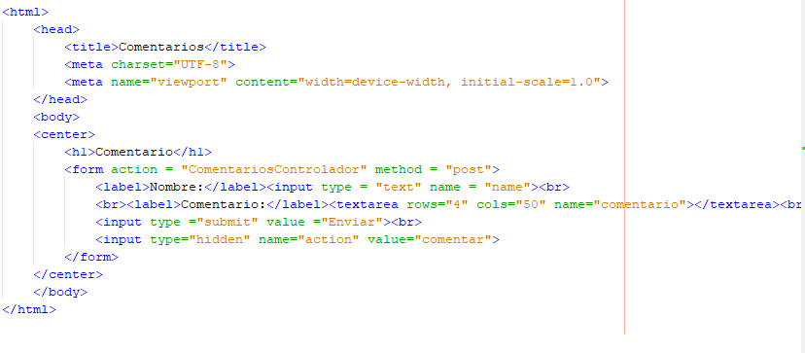

La siguiente pagina es la de error que nos regresara al las pagina que desemos en caso de que exista algún error utilizando las etiquetas href

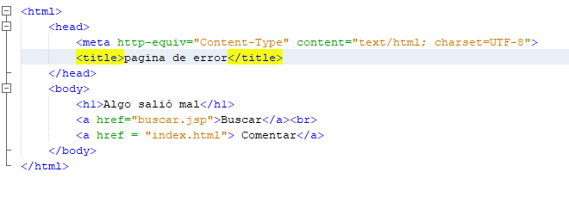

Ahora crearemos la página que utilizaremos para buscar el contenido que anteriormente escribimos en la página de comentarios donde agregaremos una etiqueta con el nombre y una etiqueta textarea donde agregaremos los criterios de búsqueda

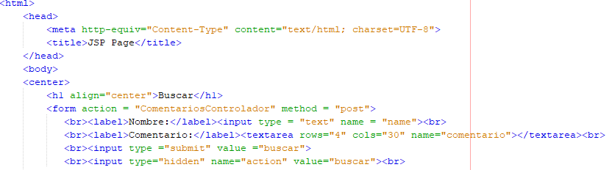

Ahora agregaremos una un código que validara si ya existe una sesión iniciada y creara una lista validando lo que se está buscando en textarea

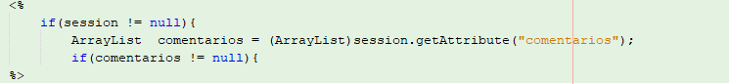

Ahora agregaremos una tabla que creará los comentarios de un modelo llamada ComentarioPOJO que a su vez estará obteniendo la información de una base de datos

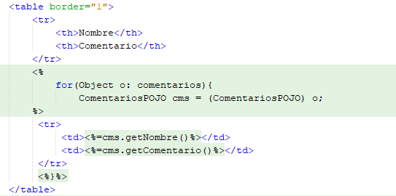

Ahora crearemos un controlador que nos mandara la información en base al archivo de ComentarioPOJO y los envíara a un archivo llamado ComentariosDAO

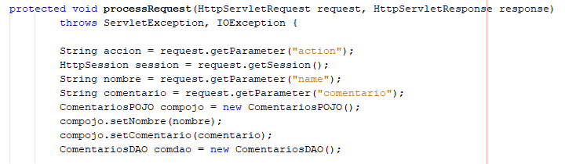

ahora con el elemento accion validaremos que este en comentar para que el nuevo comentario nuevo sea insertado en un nuevo elemento “comdao” y en caso de que sea asi nos mande a la pagina de buscar, de lo contrario si es igual a buscar creara la lista de arreglos y refrescara únicamente la tabla de los comentarios que estamos buscando

